SECRETARÍA DE DESARROLLO SUSTENTABLE DIRECCIÓN GENERAL DE GESTIÓN AMBIENTAL (DGGA)

SOLICITUD PARA EL TRÁMITE DE LA CERTIFICACIÓN DE LA VERIFICACIÓN VEHICULAR

CUERNAVACA, MORELOS A DE_ DEL AÑO 20 .

NOMBRE DEL SOLICITANTE:
 |  | Nombre(s) |  |  |  | Apellido Paterno |  | Apellido Materno
DOMICILIO: |  |  |  |  |  |  | NÚMERO:
COLONIA: |  |  |  | CÓDIGO POSTAL: |  |  | MUNICIPIO:
ESTADO: |  |  |  | TELÉFONO: |  |  | CORREO ELECTRÓNICO:

MOTIVO DE LA SOLICITUD: | ROBO: |  | EXTRAVIO: |  | OTRO:

NÚMERO DE FOLIO: |  | AÑO: |  | SEMESTRE:

TIPO DE VERIFICACIÓN:
 | Uno (1) | Dos (2) | Cero (0) | Doble Cero (00) | Exento (E)
Colocar el número de folio de la verificación a certificar (o ultima verificación realizada con el vehículo) y marcar sólo el recuadro correspondiente al tipo de verificación.

Datos contenidos en la tarjeta de circulación
MARCA DEL VEHÍCULO: |  |  |  |  |  | SUBMARCA:
Nº DE SERIE: |  |  |  |  |  | MODELO:
Nº DE PLACAS: |  |  |  | PROPIETARIO:

La certificación de la verificación vehicular se emitirá, siempre y cuando, la información existente en la Secretaría o en las documentales que obren en sus archivos sea coincidente con la contenida en la solicitud presentada y la documentación anexa, previo pago correspondiente.
El trámite es personal, sin embargo, puede ser representado por un tercero para su ejecución.
DATOS PARA EL PAGO DEL TRÁMITE:
Sucursal BANCOMER, HSBS, BANORTE, BANAMEX u oficinas de TELECOM, mediante línea de captura generada en la página https://www.hacienda.morelos.gob.mx apartado Secretaría de Sustentable, Calidad del Aire, Público en General, Certificación de la Verificación Vehicular.

PLAZO DE RESOLUCIÓN: Tres días hábiles contados a partir del día la recepción de la documentación.

REQUISITOS ADICIONALES:
- Copia de identificación oficial vigente del solicitante.
- Copia legible de la tarjeta de circulación vigente.
- Acta de robo o extravío (en su caso).
- Comprobante Fiscal Digital (CFDI) de pago por un monto de $103.74.
- Copia del presente formato una vez llenado y firmado.
ATENTAMENTE

NOMBRE Y FIRMA DEL SOLICITANTE

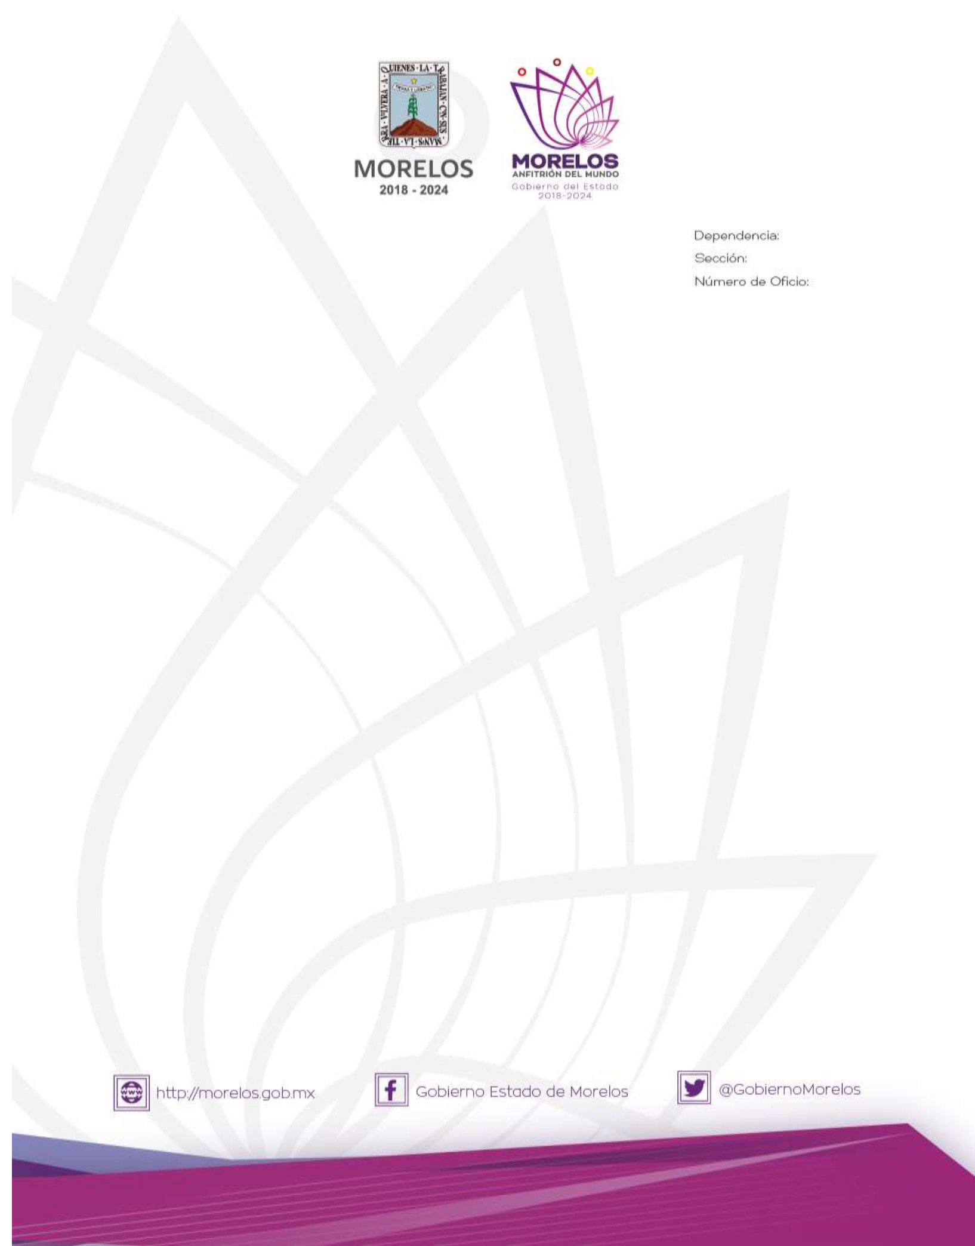
DATOS DE LA
VERIFICACIÓN
DATOS DEL
VEHÍCULO
DATOS DE LA
SOLICITUD

Indicaciones para el llenado del formato de
CERTIFICACIÓN DE LA VERIFICACIÓN VEHICULAR

El presente formato deberá presentarse debidamente llenado en la Dirección General de Gestión Ambiental (DGGA), legible completamente con la información que se detalla a continuación:
1. Fecha: Indica la fecha de recepción del formato en la Dirección General de Gestión Ambiental (DGGA).

2. Datos del Solicitante: Información de la persona que solicita la certificación de la verificación.

3. Datos de la última verificación vehicular: Esta información la encontrará en el engomado (Holograma) que se encuentra adherido en alguno de los cristales del vehículo. En el cual indica lo siguiente:
Número de folio: Refiere al número formado por siete dígitos consecutivos incluyendo los ceros.

En el mismo holograma se encuentra el tipo de verificación, el cual pudiera ser:

Tipo Doble Cero (00), Cero (0), Uno (1) ó dos (2), formando parte de la imagen.

En este holograma también se encuentra el Semestre y año en que se realizó dicha verificación; por ejemplo: Primer Período, Segundo Período.

4. Datos del vehículo: En esta sección se anotarán los datos correspondientes al vehículo; los cuales deberán coincidir con los de la tarjeta de circulación.

5. Nombre y firma del solicitante: El que suscribe deberá indicar su nombre y firma en el formato respectivo.

La certificación de la verificación vehicular se emitirá, siempre y cuando, la información existente en la Secretaría o en las documentales que obren en sus archivos sea coincidente con la contenida en la solicitud presentada y la documentación anexa, previo pago correspondiente.

EJEMPLO DE HOLOGRAMAS DE VERIFICACIÓN VEHICULAR

SEMESTRE

TIPO DE HOLOGRAMA

FOLIO DE LA VERIFICACIÓN

AÑO

